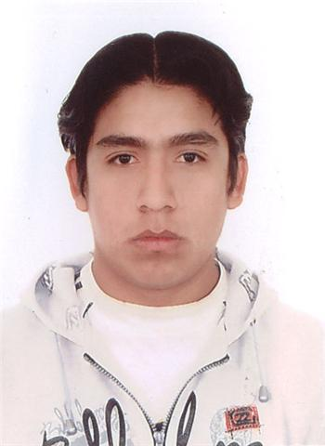
Carlos A. Narciso Alvarado

Asoc. Prop. villa las flores mz A lote 4
puente piedra
991 995 823
972 870 373
carlosfotoyvideo30@gmail.com

- PREPARACIÓN ACADÉMICA

Técnico en Diseño Gráfico
I.S.T CIBERTEC sede lima-norte

Ciencias de la Comunicación
Universidad Privada del Norte － Los Olivos - Especialidad: Publicidad

- EXPERIENCIA LABORAL

Fotógrafo
Julio Rivera - estudio audiovisual － Lima
Fotógrafo de eventos sociales y corporativos.

Fotógrafo
Lima Show – Eventos sociales

- TRABAJOS INDEPENDIENTES

Edición y Post-producción
Fotografía en eventos sociales para Julio Rivera estudio audiovisual (2015).
Fotografía en bodas a nivel nacional en Lima Show

- CONOCIMIENTOS INFORMÁTICOS
Adobe Photoshop
Adobe Premiere – After Effects
Adobe Photoshop Lightroom

- INFORME ADICIONAL
Me considero como un joven creativo, audaz, sociable, de sólidos principios morales, dinámicos y eficientes con un alto grado de responsabilidad y principios éticos.

Portafolio virtual: https://www.facebook.com/carlosnarcisofotografia/

